В интерфейсе формы «Входа» есть два поля для ввода текста, подписанные как “Логин” и “Пароль”. Под полями для ввода находится кнопка с надписью “Войти”, которую пользователи могут нажать для входа после ввода своих учетных данных. Внизу интерфейса есть еще одна кнопка с надписью “Зарегистрироваться” для новых пользователей, которые хотят создать учетную запись.  Интерфейс представлен на рисунке 1.1

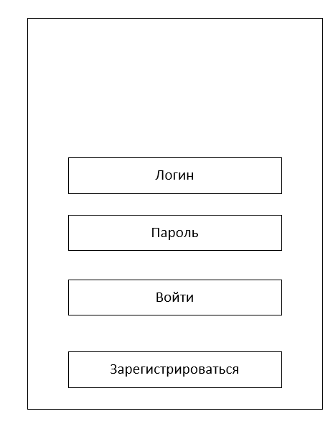

Рисунок 1.1 Вход в систему

В интерфейсе формы «Регистрация» есть два поля для ввода текста и поля для выбора деятельности, подписанные как “Логин” и “Пароль”, и «Тип работы». Под полями для ввода находится кнопка с надписью “Зарегистрироваться ”, которую пользователи могут нажать для регистрации после ввода своих учетных данных.  Интерфейс представлен на рисунке 1.2

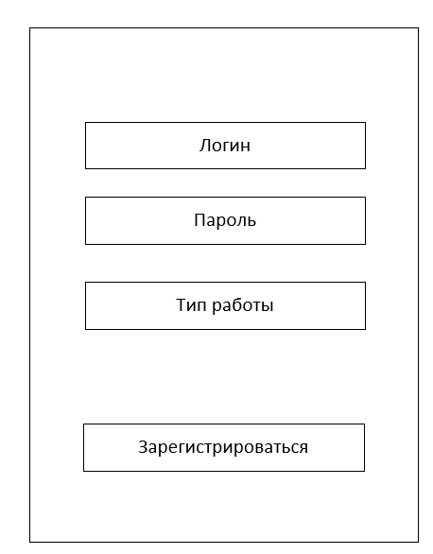

Рисунок 1.2 Регистрация

Интерфейс главной формы для логистов состоит из:

* **Поле “Поиск”**: Пользователи могут использовать это поле для поиска конкретной информации по посылкам;
* **Кнопка “Добавить посылку”**: Эта кнопка позволяет пользователям добавлять новые посылки в систему;
* **Таблица “Посылки”**:Здесь отображается информация о всех посылках. Пользователи могут просматривать и управлять этой информацией;
* **Кнопка “Распечатать документ”**: Пользователи могут использовать эту кнопку для печати документов, связанных с посылками и договорами;
* **Кнопка “Заказчики”**: Эта кнопка позволяет пользователям просматривать информацию о заказчиках и управлять этой информацией;
* **Кнопка “Выход”**: Пользователи могут использовать эту кнопку для выхода из системы.

Интерфейс представлен на картинке 1.3

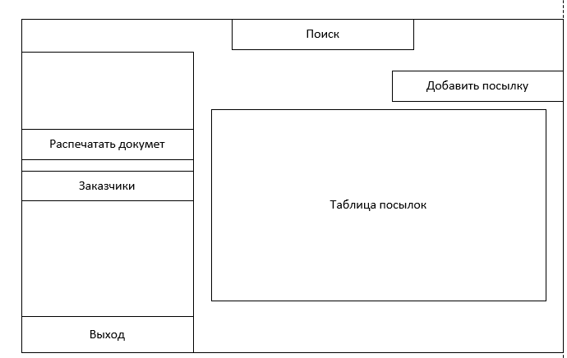

Рисунок 1.3 Главное окно для логистов

Интерфейс добавления посылки состоит из:

* **Поле “Название посылки”**: Пользователь вводит название или идентификатор посылки.
* **Поле “Заказчик”**: Пользователь выбирает заказчика из предложенных вариантов в выпадающем меню.
* **Поле “Дата доставки”**: Пользователь выбирает или вводит желаемую дату доставки посылки.
* **Поле “Вес посылки”**: Пользователь вводит вес посылки.
* **Поле “Объём посылки”**: Пользователь вводит объем посылки.
* **Поле “Водитель”**: Пользователь выбирает водителя из предложенных вариантов.
* **Поле “Машина”**: Пользователь выбирает машину из предложенных вариантов.
* **Поле “Город отправки”**: Пользователь выбирает город отправки из предложенных вариантов.
* **Поле “Город получения”**: Пользователь выбирает город получения из предложенных вариантов.
* **Поле “Цена посылки”**: Пользователь вводит стоимость доставки посылки.
* **Кнопка “Создать”**: После заполнения всех полей пользователь нажимает эту кнопку для создания новой записи о посылке.
* **Кнопка “Отмена”**: Если пользователь решит не создавать новую запись, он может нажать эту кнопку, чтобы отменить действие и вернуться к предыдущему экрану.

**Интерфейс представлен на рисунке 1.4**

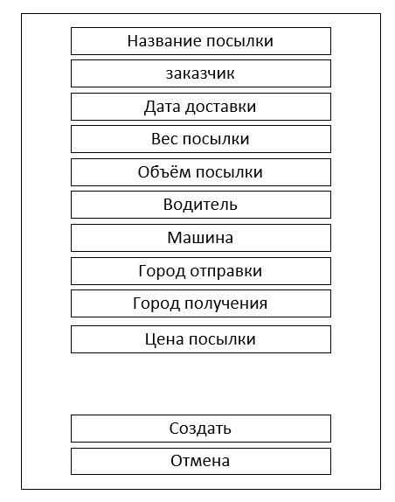

Рисунок 1.4 окно добавления посылки

Интерфейс формы «Заказчики» состоит из нескольких вариантов. Первый вариант – добавления физического лица в систему. Эта форма состоит из:

* **Поле “ФИО”**: Пользователь вводит полное имя физического лица.
* **Поле “Номер тел.”**: Пользователь вводит номер телефона физического лица.
* **Поле “Почта”**: Пользователь вводит адрес электронной почты физического лица.
* **Поле “Паспорт”**: Пользователь вводит паспортные данные физического лица.
* **Поле “Адрес”**: Пользователь вводит адрес проживания физического лица.
* **Кнопка “Сохранить”**: После заполнения всех полей пользователь нажимает эту кнопку для сохранения информации о физическом лице.
* **Кнопка “Отмена”**: Если пользователь решит не сохранять введенную информацию, он может нажать эту кнопку, чтобы отменить действие и вернуться к предыдущему экрану.

Интерфейс представлен на рисунке 1.5.1

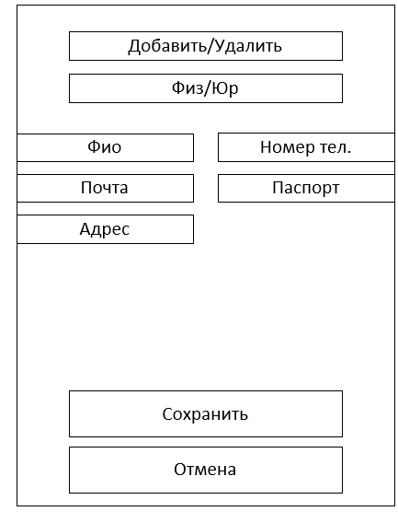

Рисунок 1.5.1 Окно Заказчики

Второй вариант – добавления юридической лица в систему. Эта форма состоит из:

* **Поле “Номер тел.”**: Пользователь вводит номер телефона представителя юридического лица.
* **Поле “Паспорт”**: Пользователь вводит паспортные данные представителя юридического лица.
* **Поле “Адрес”**: Пользователь вводит адрес юридического лица.
* **Поле “УНП”**: Пользователь вводит УНП (Учетный номер плательщика) юридического лица.
* **Поле “Наименование компании”**: Пользователь вводит полное юридическое название компании.
* **Поле “Адрес компании”**: Пользователь вводит юридический адрес компании.
* **Поле “Название банка”**: Пользователь вводит название банка, в котором открыт счет компании.
* **Поле “Расчет.счет”**: Пользователь вводит номер расчетного счета компании.
* **Поле “Код банка”**: Пользователь вводит код банка.
* **Кнопка “Сохранить”**: После заполнения всех полей пользователь нажимает эту кнопку для сохранения информации о юридическом лице.
* **Кнопка “Отмена”**: Если пользователь решит не сохранять введенную информацию, он может нажать эту кнопку, чтобы отменить действие и вернуться к предыдущему экрану.

**Интерфейс представлен на рисунке 1.5.2**

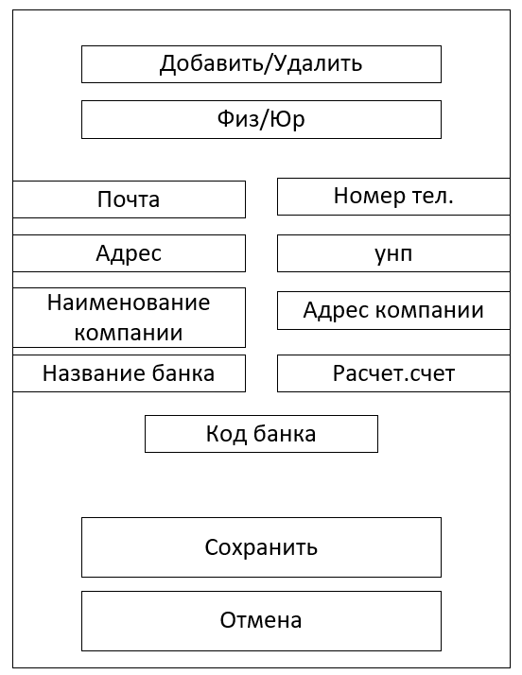

Рисунок 1.5.2 окно Заказчика

Первый третий – управление данными пользователя. Эта форма состоит из:

* **Таблица “Пользователь”**: Здесь отображается информация о пользователях. Пользователи могут просматривать и управлять этой информацией.
* **Кнопка “Сохранить”**: После заполнения всех полей пользователь нажимает эту кнопку для сохранения информации.
* **Кнопка “Отмена”**: Если пользователь решит не сохранять введенную информацию, он может нажать эту кнопку, чтобы отменить действие и вернуться к предыдущему экрану.

**Интерфейс представлен на рисунке 1**.5.3

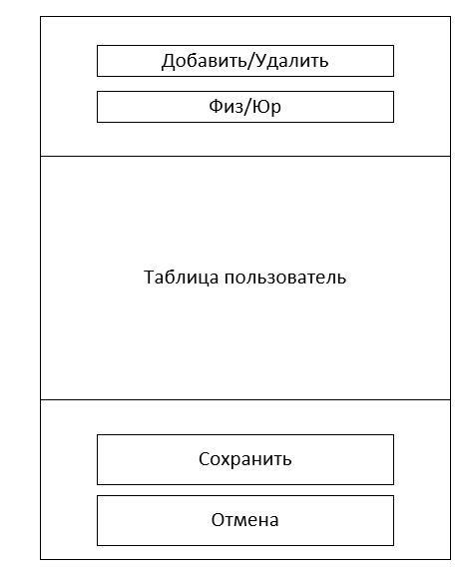

Рисунок 1.5.3 окно Заказчика

Интерфейс главной формы для сотрудника транспортного отдела состоит из:

* **Поле “Поиск”**: Пользователь может использовать это поле для поиска конкретной информации в системе об автомобилях.
* **Кнопка “Добавить машину”**: Эта кнопка позволяет пользователям добавлять новые машины в систему.
* **Список “Водители”**: Здесь отображается список водителей. Пользователи могут просматривать и управлять этой информацией.
* **Таблица “Машины”**: Здесь отображается информация о всех машинах. Пользователи могут просматривать и управлять этой информацией.
* **Кнопка “Выход”**: Пользователи могут использовать эту кнопку для выхода из системы.

**Интерфейс представлен на рисунке 1.6**

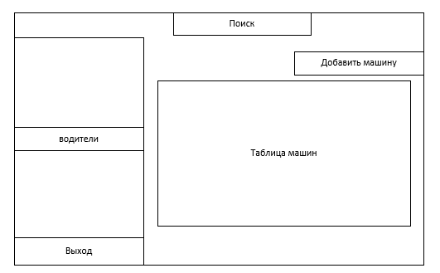

Рисунок 1.6

Интерфейс формы «Водители» состоит из нескольких вариантов. Первый вариант – добавление водителя в систему. Эта форма состоит из:

* **Поле “ФИО”**: Пользователь вводит полное имя водителя.
* **Поле “Номер телефона”**: Пользователь вводит номер телефона водителя.
* **Поле “Водительское уд”**: Пользователь вводит номер водительского удостоверения.
* **Поле “Дата рождения”**: Пользователь вводит дату рождения водителя.
* **Кнопка “Сохранить”**: После заполнения всех полей пользователь нажимает эту кнопку для сохранения информации о водителе.
* **Кнопка “Отмена”**: Если пользователь решит не сохранять введенную информацию, он может нажать эту кнопку, чтобы отменить действие и вернуться к предыдущему экрану.

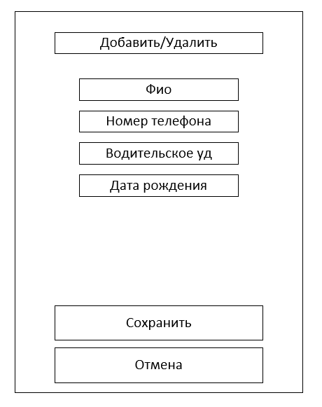

Рисунок 1.7.1 окно водителя

Второй вариант – управление данными водителей. Эта форма состоит из:

* **Таблица “Водители”**: Здесь отображается информация о водителях. Пользователи могут просматривать и управлять этой информацией.
* **Кнопка “Сохранить”**: После заполнения всех полей пользователь нажимает эту кнопку для сохранения информации.
* **Кнопка “Отмена”**: Если пользователь решит не сохранять введенную информацию, он может нажать эту кнопку, чтобы отменить действие и вернуться к предыдущему экрану.

**Интерфейс представлен на рисунке 1.7.2**

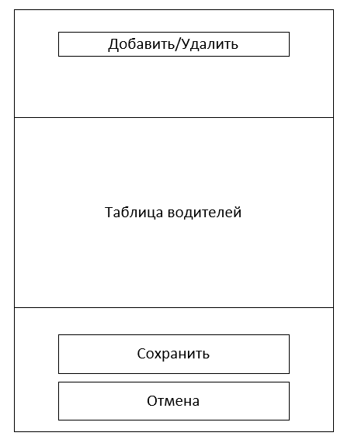

Рисунок 1.7.2 окно водителя

Интерфейс добавления машины состоит из:

* **Поле “Марка автомобиля”**: Пользователь вводит марку автомобиля.
* **Поле “Водитель”**: Пользователь выбирает водителя из предложенных вариантов.
* **Поле “Макс допустимый объем”**: Пользователь вводит максимально допустимый объем груза для автомобиля.
* **Поле “Макс допустимый вес”**: Пользователь вводит максимально допустимый вес груза для автомобиля.
* **Поле “Номер машины”**: Пользователь вводит номер автомобиля.
* **Кнопка “Сохранить”**: После заполнения всех полей пользователь нажимает эту кнопку для сохранения информации об автомобиле.
* **Кнопка “Отмена”**: Если пользователь решит не сохранять введенную информацию, он может нажать эту кнопку, чтобы отменить действие и вернуться к предыдущему экрану.

**Интерфейс представлен на рисунке 1.8**

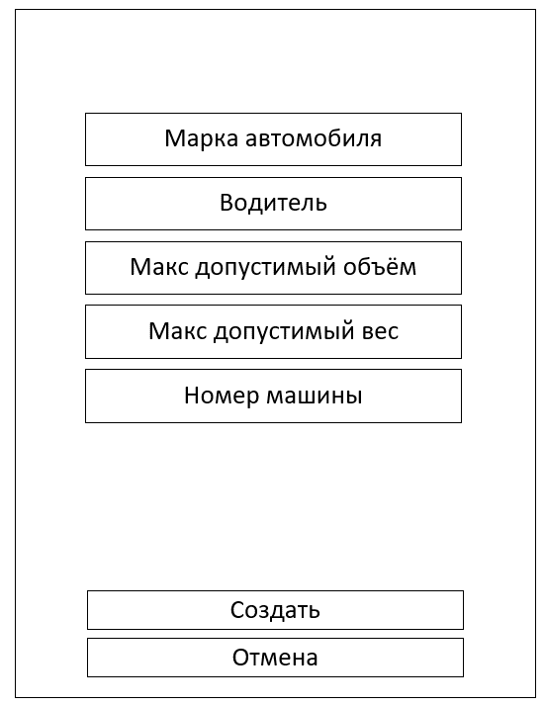

Рисунок 1.8 окно добавление машины

Интерфейс создания документа состоит из:

* **Поле “Вид документа”**: Пользователь выбирает из предложенных типов документов где хочет создать отчет .
* **Список “Пользователь”**: Пользователь выбирает заказчиков из предложенных вариантов.
* **Поле “Дата с\ дата по ”**: Пользователь вводит промежуток времени для создания отчета.
* **Кнопка “Создать”**: После заполнения всех полей пользователь нажимает эту кнопку для документа об посылках пользователя.
* **Кнопка “Отмена”**: Если пользователь решит не сохранять введенную информацию, он может нажать эту кнопку, чтобы отменить действие и вернуться к предыдущему экрану.

**Интерфейс представлен на рисунке 1.9**

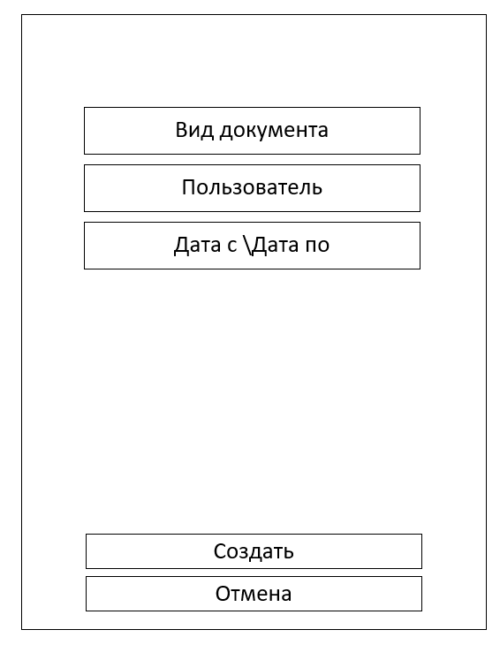

Рисунок 1.9 окно создания отчета

Интерфейс отметки доставки состоит из:

* **Список “Название посылки”**: Пользователь выбирает посылку из предложенных вариантов.
* **Список “Тип доставки”**: Пользователь выбирает тип доставки (забран со склада\храниться на складе).
* **Поле “Дата получения”**: Пользователь вводит дату когда посылку забрали\ лежит на складе.
* **Кнопка “Сохранить”**: После заполнения всех полей пользователь нажимает эту кнопку для сохранения информации об посылке.
* **Кнопка “Отмена”**: Если пользователь решит не сохранять введенную информацию, он может нажать эту кнопку, чтобы отменить действие и вернуться к предыдущему экрану.

**Интерфейс представлен на рисунке 1.10**

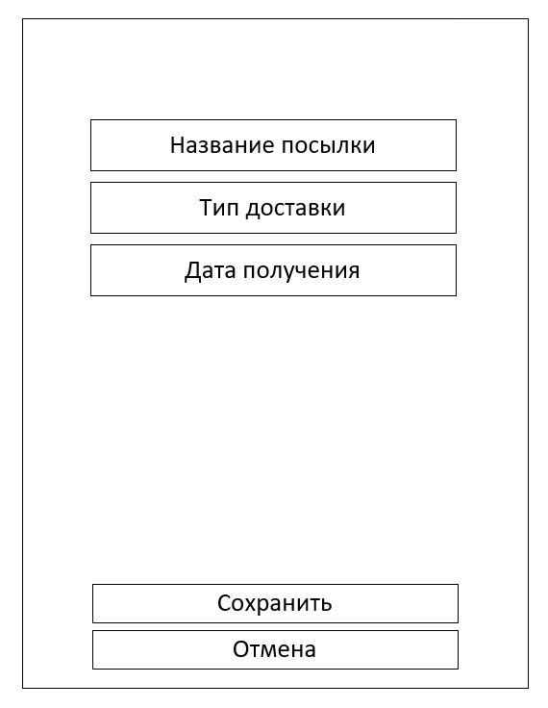

Рисунок 1.10 окно отметки заявки